

Sistema para la gestión de Jardines de infantes

Caso de uso CU-BO04 Generar boletin

3.5.2.4.1 Historial de revisión

|  |  |  |  |
| --- | --- | --- | --- |
| Fecha | Versión | Autor | Descripción |
| 01/11/2020 | 1 | Andrés Benítez | Creación del documento |
| 05/11/2021 | 1.1 | Andrés Benítez | Balanceo |
|  |  |  |  |
|  |  |  |  |
|  |  |  |  |
|  |  |  |  |
|  |  |  |  |

3.5.2.4.2 Objetivo

El objetivo de este caso de uso es genera el boletín con las notas y asistencias de los alumnos

3.5.2.4.3 Especificación Caso de uso

**Precondiciones:** Debe haber exámenes y asistencia tomadas

**Poscondiciones:** Boletín generado

3.5.2.4.4 Gráfico del caso de uso

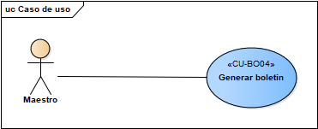

3.5.2.4.5 Descripción analítica del caso de uso

**Flujo Normal**

1. El maestro ingresa en la pantalla del boletín
2. El sistema pide que seleccione el curso
3. El maestro selecciona el curso
4. El sistema pide que seleccione el alumno
5. El maestro selecciona el alumno
6. El sistema pide que seleccione el cuatrimestre
7. El maestro selecciona el cuatrimestre
8. El maestro presiona en Alta
9. El sistema indica que el boletín fue creado

**Flujo alternativo**

9.1 El sistema indica que el boletín ya existe

3.5.2.4.6 Diagrama de clases

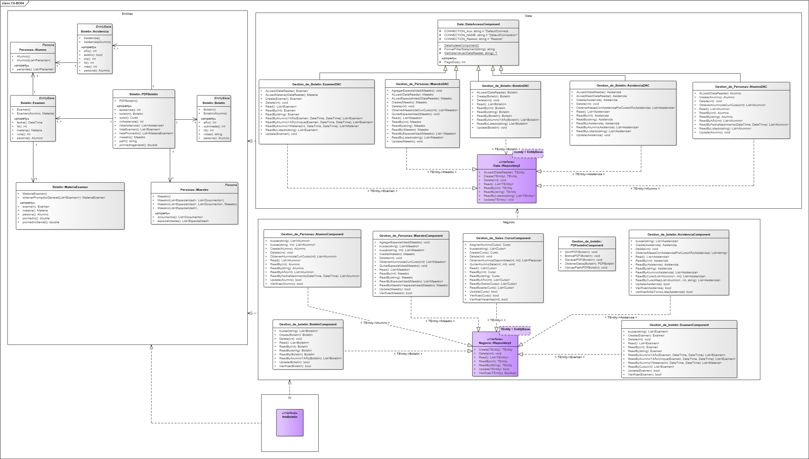

3.5.1.1.7 Diagrama de Secuencia

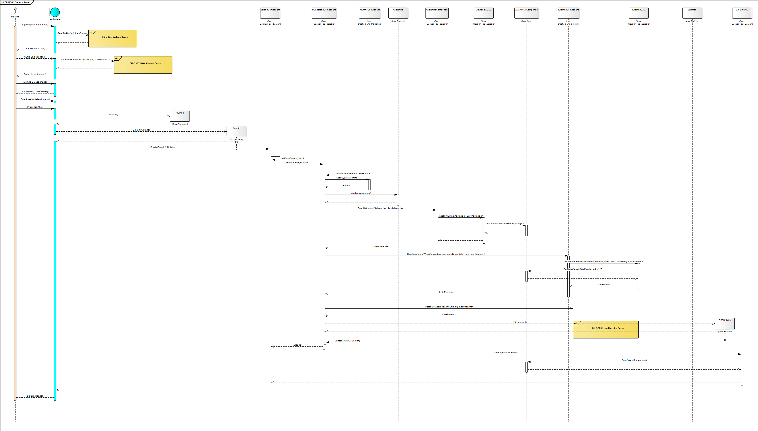

3.5.2.4.8 DER

